中图分类号：TN384 密 级：公 开

本科毕业设计方案


基于 WEB的网上订餐系统的设计与实现

学 院 | 信息科学与工程学院
专 业 | 计算机科学与技术
班 级 | 计科2202
学 生 | 黄建宏
学 号 | 202231222166
指导教师 | 张玲

二〇二六年五月十三日

济南大学毕业论文（设计）诚信承诺书

本人声明所呈交的毕业论文（设计）是我个人在导师指导下进行的研究工作及取得的研究成果。尽我所知，除了文中特别加以标注和致谢的地方外，论文中不包含其他人已经发表或撰写过的研究成果，也不包含为获得济南大学或其它教育机构的学位或证书而使用过的材料。与我一同工作的同志对本研究所做的任何贡献均已在论文中作了明确的说明并表示了谢意。

学生签名： 日期： 年 月 日

济南大学毕业论文（设计）使用授权书

本人完全了解济南大学有权保留本人所送交毕业论文（设计）的复印件和电子文档，可以采用影印、缩印或其他复制手段保存论文。本人电子文档的内容和纸质论文的内容相一致。除在保密期内的保密论文外，允许论文被查阅和借阅，可以公布（包括刊登）论文的全部或部分内容。的公布（包括刊登）授权济南大学教务处办理。

学生签名： 导师签名：
日期： 年 月 日 日期： 年 月 日

摘 要
随着高校食堂服务场景逐步向数字化、移动化发展，传统人工点餐方式在高峰期容易出现排队时间长、餐桌使用状态不透明、订单流转效率低和数据统计困难等问题。针对这些痛点，本文围绕食堂点餐业务流程，设计并实现了一套面向用户与管理员协同使用的食堂订餐系统，以提升就餐体验、后台管理效率和业务处理的规范性。
系统采用前后端分离架构，后端基于 Spring Boot、MyBatis 与 MySQL 构建统一业务服务，Web 管理端基于 Vue 3 与 Element Plus 实现订单、餐桌、菜品、用户和充值管理，微信小程序端面向普通用户提供注册登录、选座、浏览菜品、购物车下单、订单结算和个人资料维护等功能；同时结合 JWT、统一结果封装和文件上传机制，完成多端共享数据与接口协同。
本文在系统分析、数据建模和接口设计的基础上，完成了订餐、占桌、结算与后台维护等核心流程的实现，并对系统的适用性与工程特征进行了归纳。结果表明，该系统能够满足校园食堂场景下的基本业务需求，具有结构清晰、功能完整和扩展成本较低的特点，可为高校食堂信息化建设及同类轻量级点餐系统开发提供参考。

关键词：食堂订餐系统；Spring Boot；Vue 3；微信小程序；前后端分离

ABSTRACT
With the rapid digitalization of campus dining services, traditional manual ordering methods often lead to long queues during peak hours, unclear table occupancy, low order circulation efficiency, and weak data support for managers. To address these problems, this paper designs and implements a canteen ordering system oriented to both users and administrators, aiming to improve dining experience, management efficiency, and process standardization.
The system adopts a front-end and back-end separated architecture. The back end is built with Spring Boot, MyBatis, and MySQL to provide unified RESTful services. The Web administration side, developed with Vue 3 and Element Plus, supports the management of orders, tables, dishes, users, and account balances, while the WeChat Mini Program side provides user-oriented functions such as registration, login, seat selection, menu browsing, order submission, order settlement, and profile maintenance. JWT authentication, unified response encapsulation, and file upload functions are also integrated to support multi-terminal collaboration.
Based on business analysis, data modeling, and interface design, the paper completes the implementation of key workflows including seat occupation, dish ordering, settlement, and background maintenance. The resulting system can satisfy the core needs of campus canteen ordering scenarios and shows clear architecture, complete business flow, and good maintainability. It can serve as a practical reference for the informatization of campus dining services and the development of similar lightweight ordering platforms.
Key words: canteen ordering system, Spring Boot, Vue 3, WeChat Mini Program, front-end and back-end separation

目录
摘 要 I
ABSTRACT I
1 前言 2
1.1 课题研究的背景及意义 2
1.2 国内外研究现状 2
2 相关技术介绍 3
2.1 Spring Boot介绍 3
2.2 Mybatis介绍 3
2.3 Vue.js介绍 3
2.4 微信小程序 3
3 需求分析 4
3.1 需求概述 4
3.2 用例分析 4
3.3 功能性需求分析 8
3.4 非功能性需求分析 9
3.5 可行性分析 10
4 订餐系统设计 10
4.1 系统架构设计 10
4.2 功能设计 11
4.2.1 功能框图 11
4.2.2 用户注册与登录功能 11
4.2.3 选座与餐桌占用功能 12
4.2.4 点餐下单功能 13
4.2.5 出餐结算与订单管理功能 14
4.2.6 用户资料与充值管理功能 15
4.3 数据设计 16
4.3.1 概念模型（ER模型） 16
4.3.2 物理模型（数据字典设计） 20
4.4 前后端接口设计 22
4.4.1 登录模块接口 22
4.4.2 用户信息管理模块接口 22
4.4.3 餐桌和菜品模块接口 23
4.4.4 订单结算模块接口 23
4.4.5 文件上传和下载模块接口 24
5 订餐系统实现 24
5.1 开发环境 25
5.2 系统关键代码 25
5.2.1 登录鉴权模块关键代码 25
5.2.2 选座模块关键代码 25
5.2.3 点餐下单模块关键代码 25
5.2.4 订单结算与余额模块关键代码 25
5.2.5 微信小程序请求与登录态关键代码 25
5.2.6 管理端订单页面关键实现 25
6 系统测试 25
结 论 25
参 考 文 献 25
致 谢 25

1 前言

1.1 课题研究的背景及意义
随着移动互联网、扫码支付和微信生态在高校生活场景中的普及，食堂服务模式正在由传统窗口式管理向线上线下一体化方向转变。对于校园食堂而言，订餐、选座、出餐、结算和信息统计是高频且强关联的业务环节，如果仍依赖人工登记、口头沟通或分散式管理，不仅会造成高峰期拥堵，还会增加订单遗漏、餐桌冲突和结算不清等问题。因此，构建一套能够覆盖用户点餐与后台管理全过程的信息系统，已经成为提升食堂运行效率和服务质量的重要手段。
本课题以食堂订餐场景为核心，围绕“管理员后台管理 + 用户移动端下单”的协同模式展开设计，具有较强的现实意义和工程应用价值。一方面，系统能够帮助用户快速完成选座、点餐与订单查询，改善就餐体验；另一方面，系统可帮助管理员集中维护菜品、订单、餐桌和用户信息，提升业务透明度与数据管理能力。对于毕业设计而言，该课题还综合运用了后端开发、前端交互、数据库设计、多端接口协同和鉴权控制等知识，具有较好的综合训练意义。

1.2 国内外研究现状
从国内研究与应用情况来看，围绕餐饮管理、校园服务和微信小程序的订餐系统开发已经较为常见，相关成果普遍聚焦于菜品展示、购物车下单、订单查询和后台管理等基础功能。一些面向高校或企事业单位的系统开始进一步关注选座管理、余额结算和多角色协同，但不少轻量级项目仍存在权限控制不完整、密码明文存储、订单明细建模较弱以及资金流水不够规范等问题，说明同类系统在工程化和安全性方面仍有较大的完善空间。
国外在餐饮数字化领域起步较早，研究与应用更强调移动点餐、自助终端、在线支付、订单追踪和数据驱动运营，系统设计通常更加注重服务流程标准化与可维护性。相比之下，国内校园场景在实际落地时还需要结合微信小程序生态、校园网络环境和本地化管理需求进行适配。基于此，本文选择采用 Spring Boot、Vue 3 与微信小程序构建食堂订餐系统，在吸收现有订餐平台通用设计思路的基础上，突出校园食堂场景下的选座、结算和后台管理一体化实现。

2 相关技术介绍

2.1 Spring Boot介绍
Spring Boot 是在 Spring 生态基础上发展起来的快速开发框架，强调“约定优于配置”的开发理念，能够通过自动装配、起步依赖和内嵌式服务器显著降低项目初始化与配置成本。开发者可以更加专注于业务逻辑实现，而不必在繁琐的 XML 配置与容器集成上投入过多精力。在本系统中，Spring Boot 主要用于构建后端 REST 接口服务，并结合控制层、业务层和数据访问层完成用户登录、订单处理、餐桌管理和文件上传等核心功能。

2.2 Mybatis介绍
MyBatis 是一种轻量级持久层框架，其核心特点是将 SQL 编写权交还给开发者，并通过 Mapper 接口与 XML 映射文件完成 Java 对象和数据库记录之间的转换。相较于全自动 ORM 框架，MyBatis 在复杂查询、条件拼接和结果映射方面具有更高的灵活性，更适合业务规则较明确、需要精细控制 SQL 的管理系统。本文系统采用 MyBatis 负责管理员、用户、餐桌、菜品与订单等数据的持久化操作，并结合分页插件提升后台列表查询的实现效率。

2.3 Vue.js介绍
Vue.js 是一套渐进式前端框架，具备组件化开发、响应式数据绑定和单页应用构建能力，能够有效提升界面开发效率和页面交互体验。Vue 3 在组合式 API、性能优化和工程化支持方面进一步增强，便于中后台系统进行模块拆分和状态管理。在本项目中，Web 管理端基于 Vue 3 实现登录、订单管理、菜品维护、餐桌维护和用户信息管理等页面，并配合 Vue Router、Axios 与 Element Plus 形成较完整的后台交互界面。

2.4 微信小程序
微信小程序是一种依托微信生态运行的轻量级应用形态，具有无需下载安装、使用门槛低和便于移动场景快速接入的优势，特别适合校园服务类系统的推广与使用。小程序前端通常采用页面化结构组织界面逻辑，并通过 wx.request、本地缓存和微信提供的基础能力完成接口调用、登录态维护与资源访问。本文系统的用户端基于微信小程序原生框架开发，使普通用户能够在移动端完成注册登录、选座、浏览菜品、下单结算以及个人资料维护等操作，从而提高食堂订餐业务的便捷性。

3 需求分析

3.1 需求概述
订餐系统面向管理员和普通用户两个核心角色展开设计。管理员通过 Web 管理端完成订单、餐桌、菜品、用户、管理员及收入统计等业务维护，普通用户通过微信小程序完成注册登录、查看当前餐桌、选座退桌、浏览菜品、购物车下单、订单查询结算以及个人资料维护等操作。系统在需求上不仅需要覆盖完整的订餐业务链路，还需要满足同一用户同一时刻只能占用一个餐桌、同一餐桌同一时刻只能被一个用户占用、订单状态按业务流程有序流转、余额结算结果准确、图片资源能够正常上传访问以及接口响应统一等约束，从而保证系统在校园订餐场景下具备良好的可用性、实时性与管理性。

3.2 用例分析
该用例图对管理员、用户所使用的用例建模，系统用例图如图3.1所示。

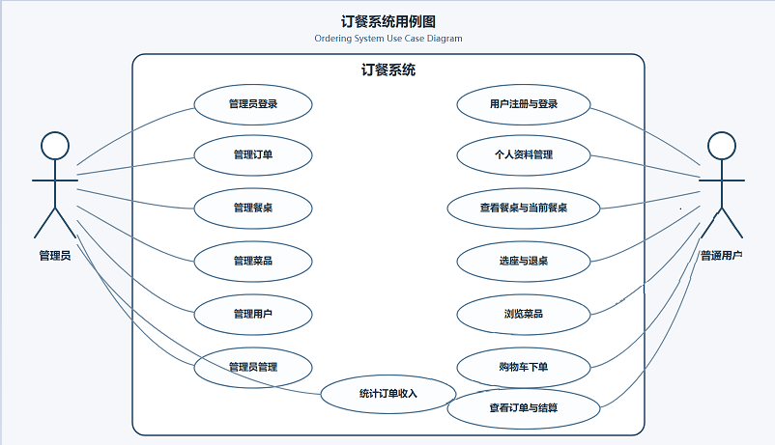
图3.1 系统用例图

用户注册与登录的用例规约如表3.1所示。
表3.1用例“用户注册与登录”的用例规约
用例名称： | 用户注册与登录
用例描述： | 普通用户在微信小程序端完成账号注册或登录，系统校验身份后建立可用的登录态。
参与者： | 普通用户
前置条件： | 用户已进入登录页面；注册时账号未被占用，登录时账号已存在。
基本操作： | 用户输入账号和密码，并选择注册或登录操作。  系统校验账号是否可用以及密码是否满足登录条件。  注册成功时创建用户信息并赋予 USER 角色；登录成功时生成 token。  小程序保存 token 和用户信息，并跳转到系统业务页面。

查看餐桌与当前餐桌的用例规约如表3.2所示。
表3.2用例“查看餐桌与当前餐桌”的用例规约
用例名称： | 查看餐桌与当前餐桌
用例描述： | 普通用户查看全部餐桌状态，并查询自己当前已经占用的餐桌信息。
参与者： | 普通用户
前置条件： | 用户已登录系统。
基本操作： | 用户进入选座页面并发起当前餐桌查询请求。  系统读取当前用户的占桌记录并返回当前餐桌信息。  系统查询全部餐桌列表及其空闲或占用状态。  页面展示当前餐桌、餐桌编号、规格和可选状态。

选座与退桌的用例规约如表3.3所示。
表3.3用例“选座与退桌”的用例规约
用例名称： | 选座与退桌
用例描述： | 普通用户选择空闲餐桌进行占用，或在就餐结束后释放当前餐桌。
参与者： | 普通用户
前置条件： | 用户已登录系统；选座时目标餐桌处于空闲状态，退桌时用户已占用餐桌。
基本操作： | 用户在餐桌列表中选择空闲餐桌并提交占桌请求。  系统校验用户是否已占用其他餐桌，以及目标餐桌是否仍为空闲。  校验通过后系统绑定用户与餐桌关系，并更新餐桌占用状态。  用户需要退桌时发起退桌请求，系统解除绑定并恢复餐桌为空闲。

浏览菜品的用例规约如表3.4所示。
表3.4用例“浏览菜品”的用例规约
用例名称： | 浏览菜品
用例描述： | 普通用户查看系统中的菜品信息，为后续加购和下单提供数据支持。
参与者： | 普通用户
前置条件： | 用户已登录系统。
基本操作： | 用户进入点餐页面并请求菜品列表数据。  系统查询全部菜品的名称、价格、描述和图片信息。  系统返回可展示的菜品集合。  页面按列表形式展示菜品，供用户浏览和选择数量。

购物车下单的用例规约如表3.5所示。
表3.5用例“购物车下单”的用例规约
用例名称： | 购物车下单
用例描述： | 普通用户将菜品加入购物车并提交订单，系统生成订单编号和订单记录。
参与者： | 普通用户
前置条件： | 用户已登录系统，且已选择餐桌并在购物车中添加了至少一种菜品。
基本操作： | 用户在菜品列表中调整数量并加入购物车。  用户确认购物车内容和总价后提交订单。  系统拼接订单内容、生成订单编号和下单时间，并绑定当前用户。  系统保存订单记录，初始状态设置为“待出餐”。

查看订单与结算的用例规约如表3.6所示。
表3.6用例“查看订单与结算”的用例规约
用例名称： | 查看订单与结算
用例描述： | 普通用户查看自己的历史订单，并对满足条件的订单执行余额结算。
参与者： | 普通用户
前置条件： | 用户已登录系统；结算时订单状态为“待结算”，且用户余额充足。
基本操作： | 用户进入订单页面并查询个人订单列表。  系统按当前用户身份返回订单编号、内容、总价和状态信息。  当订单状态变为“待结算”时，用户发起结算请求。  系统校验订单归属、订单状态和账户余额，扣减余额后将订单更新为“已完成”。

个人资料管理的用例规约如表3.7所示。
表3.7用例“个人资料管理”的用例规约
用例名称： | 个人资料管理
用例描述： | 普通用户查看和维护个人资料，包括姓名、手机号、性别、头像及余额展示。
参与者： | 普通用户
前置条件： | 用户已登录系统。
基本操作： | 用户进入个人中心页面并查看当前资料。  系统返回用户姓名、手机号、性别、头像和余额信息。  用户修改个人资料或上传头像后提交保存请求。  系统更新用户资料，并在需要时完成头像文件上传与访问路径保存。

管理员登录的用例规约如表3.8所示。
表3.8用例“管理员登录”的用例规约
用例名称： | 管理员登录
用例描述： | 管理员通过 Web 管理端登录后台系统，进入业务管理页面。
参与者： | 管理员
前置条件： | 管理员账号已存在，且已打开后台登录页面。
基本操作： | 管理员输入用户名和密码并提交登录请求。  系统校验管理员身份和角色信息。  校验通过后系统返回登录成功结果。  前端保存管理员信息并跳转到后台主界面。

管理订单的用例规约如表3.9所示。
表3.9用例“管理订单”的用例规约
用例名称： | 管理订单
用例描述： | 管理员对订单进行查询、状态维护和删除等后台管理操作。
参与者： | 管理员
前置条件： | 管理员已成功登录后台系统。
基本操作： | 管理员进入订单管理页面查看订单列表。  系统分页返回订单编号、用户、金额、内容和当前状态。  管理员根据业务需要将订单状态由“待出餐”更新为“待结算”。  管理员可对无效订单执行删除操作，系统同步更新订单数据。

管理餐桌的用例规约如表3.10所示。
表3.10用例“管理餐桌”的用例规约
用例名称： | 管理餐桌
用例描述： | 管理员维护餐桌基础信息，并查看餐桌当前占用状态。
参与者： | 管理员
前置条件： | 管理员已成功登录后台系统。
基本操作： | 管理员进入餐桌管理页面查询餐桌列表。  系统返回餐桌编号、规格、空闲状态和占用用户信息。  管理员根据需要新增、修改或删除餐桌记录。  系统保存变更结果，并在列表中展示最新餐桌状态。

管理菜品的用例规约如表3.11所示。
表3.11用例“管理菜品”的用例规约
用例名称： | 管理菜品
用例描述： | 管理员维护菜品信息，包括名称、价格、描述和图片资源。
参与者： | 管理员
前置条件： | 管理员已成功登录后台系统。
基本操作： | 管理员进入菜品管理页面查看现有菜品列表。  管理员新增或修改菜品名称、价格、描述及图片信息。  系统完成文件上传和菜品数据保存。  管理员可删除不再提供的菜品，系统同步更新菜品列表。

管理用户的用例规约如表3.12所示。
表3.12用例“管理用户”的用例规约
用例名称： | 管理用户
用例描述： | 管理员查看用户信息并维护用户资料及账户余额。
参与者： | 管理员
前置条件： | 管理员已成功登录后台系统。
基本操作： | 管理员进入用户管理或个人信息管理页面查询用户列表。  系统返回用户账号、姓名、联系方式、角色和余额信息。  管理员可修改用户资料，或根据充值需求调整账户余额。  系统保存更新结果并反馈处理状态。

管理员管理的用例规约如表3.13所示。
表3.13用例“管理员管理”的用例规约
用例名称： | 管理员管理
用例描述： | 管理员对后台管理员账号进行新增、修改、删除和查询维护。
参与者： | 管理员
前置条件： | 管理员已成功登录后台系统，且具备管理员维护权限。
基本操作： | 管理员进入管理员管理页面查看现有管理员列表。  管理员新增管理员账号并录入基础信息。  系统默认新建账号角色为 ADMIN，并保存管理员记录。  管理员可继续修改或删除指定管理员信息。

统计订单收入的用例规约如表3.14所示。
表3.14用例“统计订单收入”的用例规约
用例名称： | 统计订单收入
用例描述： | 管理员统计已完成订单的收入数据，用于掌握系统经营情况。
参与者： | 管理员
前置条件： | 管理员已成功登录后台系统，且系统中存在已完成订单数据。
基本操作： | 管理员进入订单管理或统计页面发起收入统计请求。  系统筛选状态为“已完成”的订单记录。  系统汇总订单总金额并返回统计结果。  页面展示收入数据，供管理员查看和分析。

3.3 功能性需求分析
系统的主要模块为：用户认证与登录模块、餐桌管理模块、菜品浏览与购物车模块、订单处理与结算模块、个人中心模块以及后台运营管理模块。
- 用户基础服务需求
系统需要为普通用户提供注册、登录和登录态维护能力，支持通过微信小程序完成账号注册、身份认证与本地 token 保存；登录后用户能够查看并修改姓名、手机号、性别、头像等个人资料，并可随时查询个人余额与当前就餐信息。
- 餐桌与点餐业务需求
系统需要支持用户查看全部餐桌与当前餐桌状态，完成占桌、退桌和占用冲突校验；在点餐环节，用户应能够浏览菜品信息、调整购买数量、维护购物车内容，并将所选菜品以订单形式提交到后端生成待出餐订单。
- 订单交易处理需求
系统需要记录订单编号、下单时间、订单内容、订单金额和订单状态，支持用户查询个人订单并跟踪待出餐、待结算、已完成等状态变化；当订单进入待结算状态后，系统应完成余额校验、金额扣减和订单完成处理，保证结算结果准确一致。
- 后台运营管理需求
系统需要为管理员提供订单、餐桌、菜品、用户和管理员信息的维护能力，并支持订单状态更新、用户余额调整、收入统计、图片上传等后台操作，以满足食堂日常运营和数据管理需求。

3.4 非功能性需求分析
非功能性需求作为系统质量属性的关键体现，除满足业务流程外，系统还应在易用性、性能、安全性和可维护性等方面达到基本要求，具体如下：
- 易用性方面，系统界面应简洁直观，管理员端菜单层级清晰，小程序端操作流程符合用户点餐习惯，使用户能够在较少学习成本下完成选座、点餐、结算和信息维护。
- 性能方面，系统应能够支持菜品、餐桌、订单等常规数据的快速查询与更新，保证登录、占桌、下单、结算等核心操作具有较好的响应速度，满足校园食堂日常并发访问需求。
- 安全性方面，系统应保证用户身份识别、角色区分和关键业务校验的有效性，避免越权访问、重复占桌、异常结算等问题，同时对文件上传、账户余额和订单状态变更等敏感操作进行必要约束。
- 可维护性方面，系统应采用清晰的前后端分离和分层架构，保证接口返回格式统一、业务逻辑与数据访问解耦，便于后续进行功能扩展、缺陷修复与部署维护。
通过对上述非功能需求的约束，系统不仅能够完成订餐业务，还能够在稳定运行、持续迭代和后续扩展方面具备较好的工程基础。

3.5 可行性分析
- Spring Boot是一个构建在Spring框架顶部的项目，具备自动配置、快速开发和良好生态集成等特点，能够高效完成 REST 接口、拦截器、统一异常处理和业务服务组织，适合作为本系统后端开发框架。
- MyBatis是开源、轻量级的数据持久化框架，它能够将 SQL 与 Java 代码解耦，便于开发者灵活编写查询与更新语句；结合 Mapper 接口和 XML 映射文件，能够较好支撑本系统用户、餐桌、菜品和订单等数据的持久化需求。
- Vue.js是基于 JavaScript 的用于创建用户界面的框架，其中组件化开发、响应式数据绑定和路由管理机制能够提升后台管理端的开发效率；结合 Vite 与 Element Plus 组件库，可以较快构建出结构清晰、交互完整的管理页面。
- 微信小程序是轻量化的移动应用形态，具有无需下载安装、使用门槛低和贴近校园用户日常使用场景等优势，能够方便普通用户在手机端完成登录、选座、点餐、订单查询与个人资料维护等操作。

综上所述，本系统采用 Java 作为编程语言，搭配 MySQL 5.7 作为数据库；前端选用 Vue 技术，结合 Element Plus 组件完成界面设计，同时以微信小程序作为用户侧入口。现有技术栈成熟度高、开发资料完善、实现路径清晰，能够满足本系统功能实现与后续扩展的需要，因此项目在技术实现上具有较高可行性。

4 订餐系统设计
本章围绕食堂订餐系统的总体设计展开，结合前文需求分析结果，从系统架构、功能设计、数据设计和前后端接口设计四个方面对系统实现方案进行说明。系统以 Spring Boot 作为后端核心，Vue 3 构建管理端，微信小程序作为用户端，在统一数据库和 REST 接口支撑下完成选座、点餐、下单、结算及后台管理等业务，为后续系统实现与测试提供设计依据。

4.1 系统架构设计
本系统采用前后端分离的三层架构设计。表现层由 Vue 3 Web 管理端和微信小程序用户端组成，分别承担后台管理与用户点餐交互；业务层由 Spring Boot 服务实现登录鉴权、餐桌占用、订单生成、订单结算、资料维护等核心逻辑；数据访问层基于 MyBatis 与 MySQL 完成管理员、用户、餐桌、菜品、订单等数据的持久化处理。各端通过统一的 REST 接口和 Result 响应规范进行通信，既保证了系统模块之间的解耦，也便于后续功能扩展与多端协同。

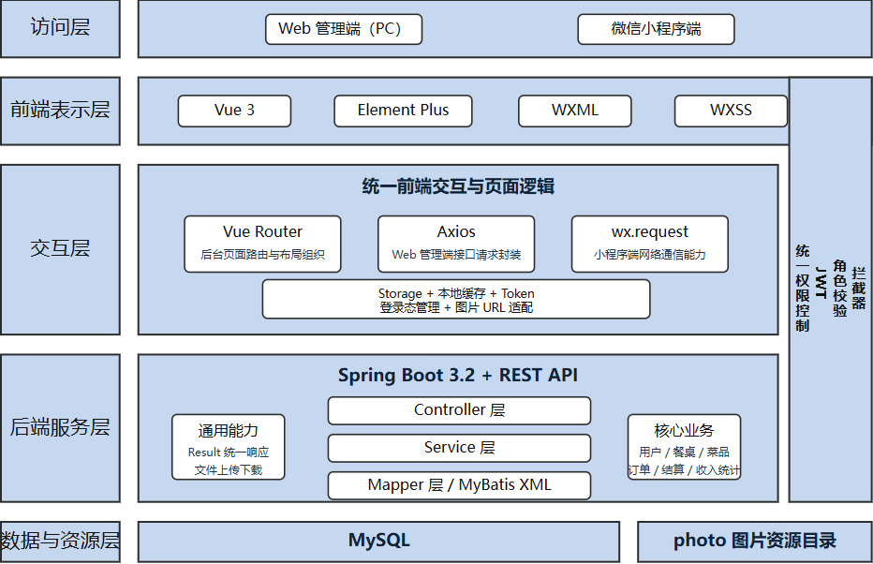

图4.1 系统架构图

4.2 功能设计

4.2.1 功能框图

系统各块具体内容通过功能框图展示，系统功能框图如图4.2。
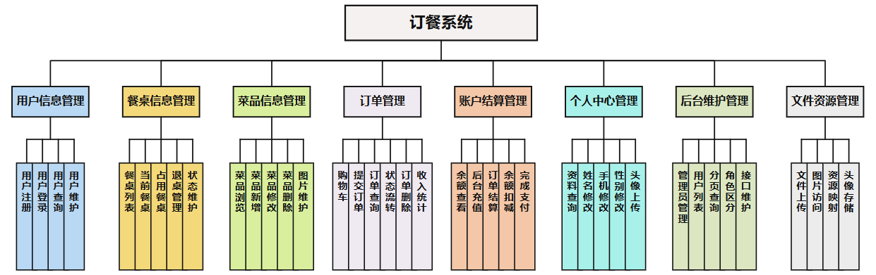
图4.2 系统功能框图

4.2.2 用户注册与登录功能
用户注册与登录功能是系统业务开展的前提。普通用户在微信小程序端输入账号和密码后，可通过 /auth/register 完成注册，系统在校验账号唯一性后创建用户信息并默认赋予 USER 角色；已注册用户通过 /auth/login 登录后，后端完成身份校验并签发 token，小程序再将 token 和用户信息保存到本地缓存。管理员则通过 Web 管理端的 /login 接口进入后台，实现管理端与用户端两类登录入口的分离，其业务流程如图4.3所示。
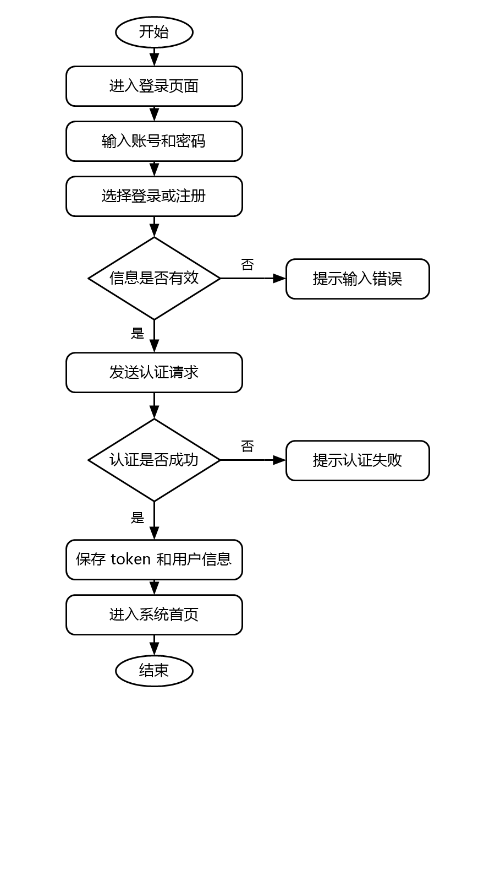
图4.3 用户注册与登录功能流程图

4.2.3 选座与餐桌占用功能
选座与餐桌占用功能用于完成用户就餐前的餐桌绑定。用户进入选座页面后，系统先调用 /tables/current 查询当前占用餐桌，再调用 /tables/selectAll 获取全部餐桌及空闲状态；当用户选择空闲餐桌时，通过 POST /tables/current 提交占桌请求，后端校验“一个用户同一时间只能占用一个餐桌、一个餐桌同一时间只能被一个用户占用”两项约束后完成绑定。就餐结束后，用户还可通过 DELETE /tables/current 退桌，系统同步释放餐桌资源，其业务流程如图4.4所示。
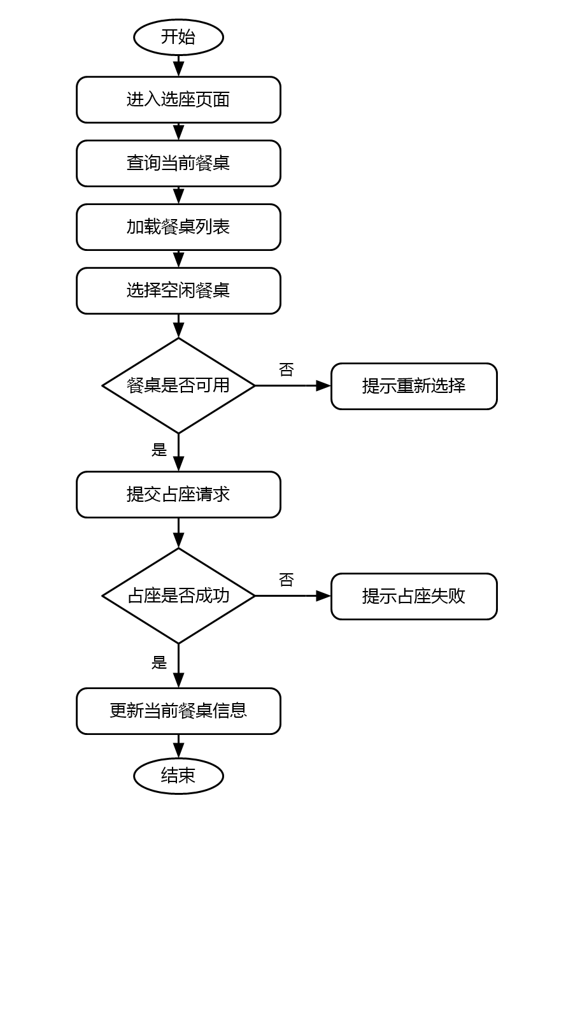
图4.4 选座与餐桌占用功能流程图

4.2.4 点餐下单功能
点餐下单功能是用户端的核心业务流程。用户在已选座的前提下进入菜单页面，系统加载当前餐桌信息和全部菜品数据，用户可浏览菜品名称、价格、描述和图片，并将所选菜品加入购物车；提交订单时，小程序将购物车中的菜品内容、数量与总价进行整理，调用 POST /orders 接口创建订单。后端在接收请求后自动生成订单编号、记录下单时间、绑定当前用户 ID，并将订单初始状态设置为“待出餐”，从而形成完整的订单记录，其业务流程如图4.5所示。
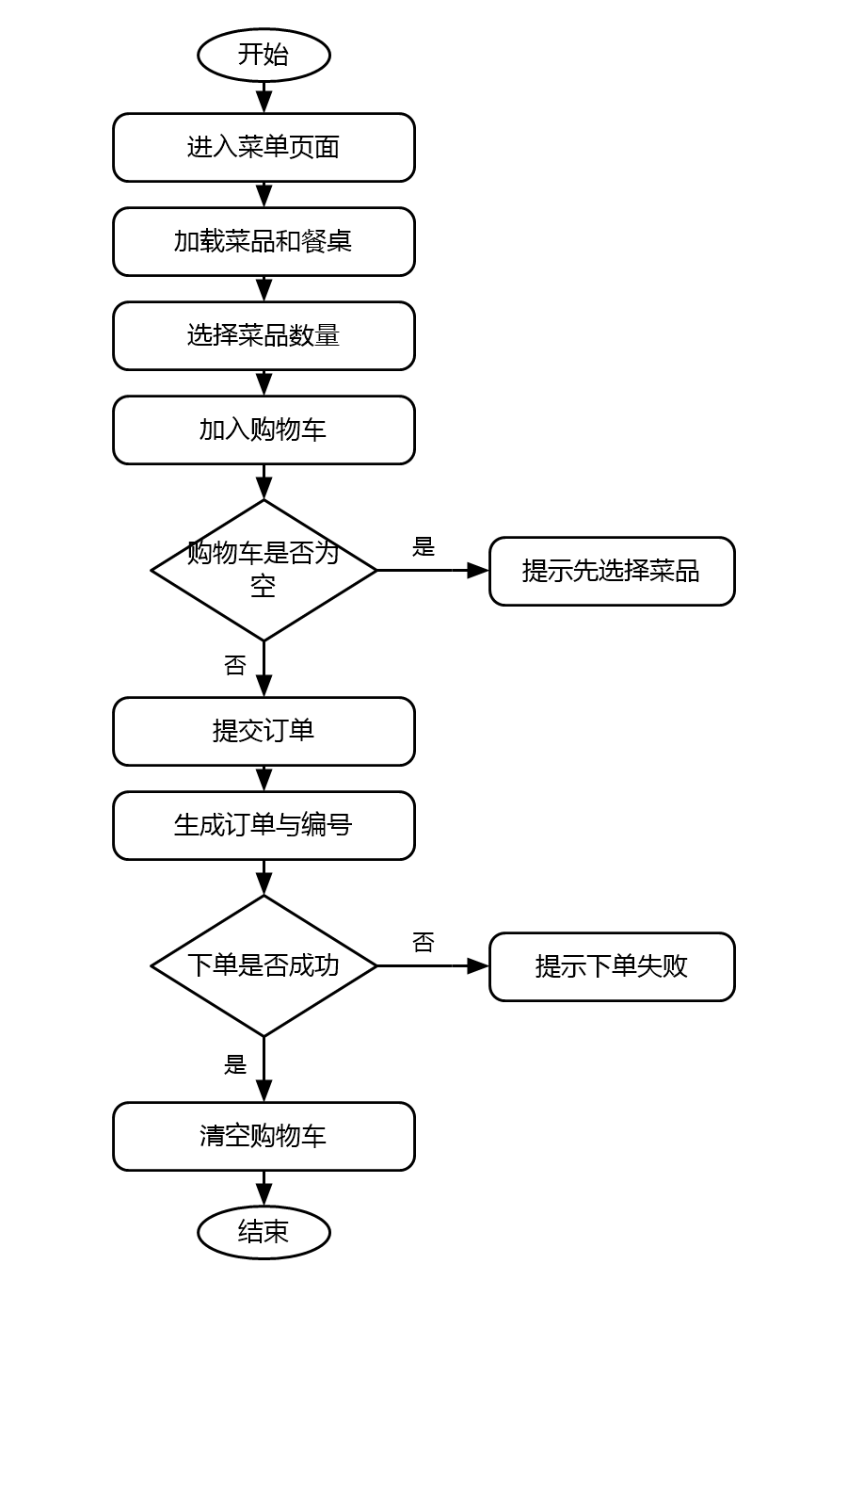
图4.5 点餐下单功能流程图

4.2.5 出餐结算与订单管理功能
出餐结算与订单管理功能贯穿管理员与普通用户两个角色。管理员在 Web 管理端查看全部订单后，可根据出餐进度将订单状态由“待出餐”更新为“待结算”，并对异常订单执行删除等管理操作；用户则在小程序端通过 /orders/my 查询个人订单，当订单进入“待结算”状态后，可调用 /orders/{id}/settle 发起结算。后端会校验订单归属、订单状态和账户余额，余额扣减成功后将订单状态更新为“已完成”，同时该类已完成订单还会被纳入后台收入统计，其业务流程如图4.6所示。
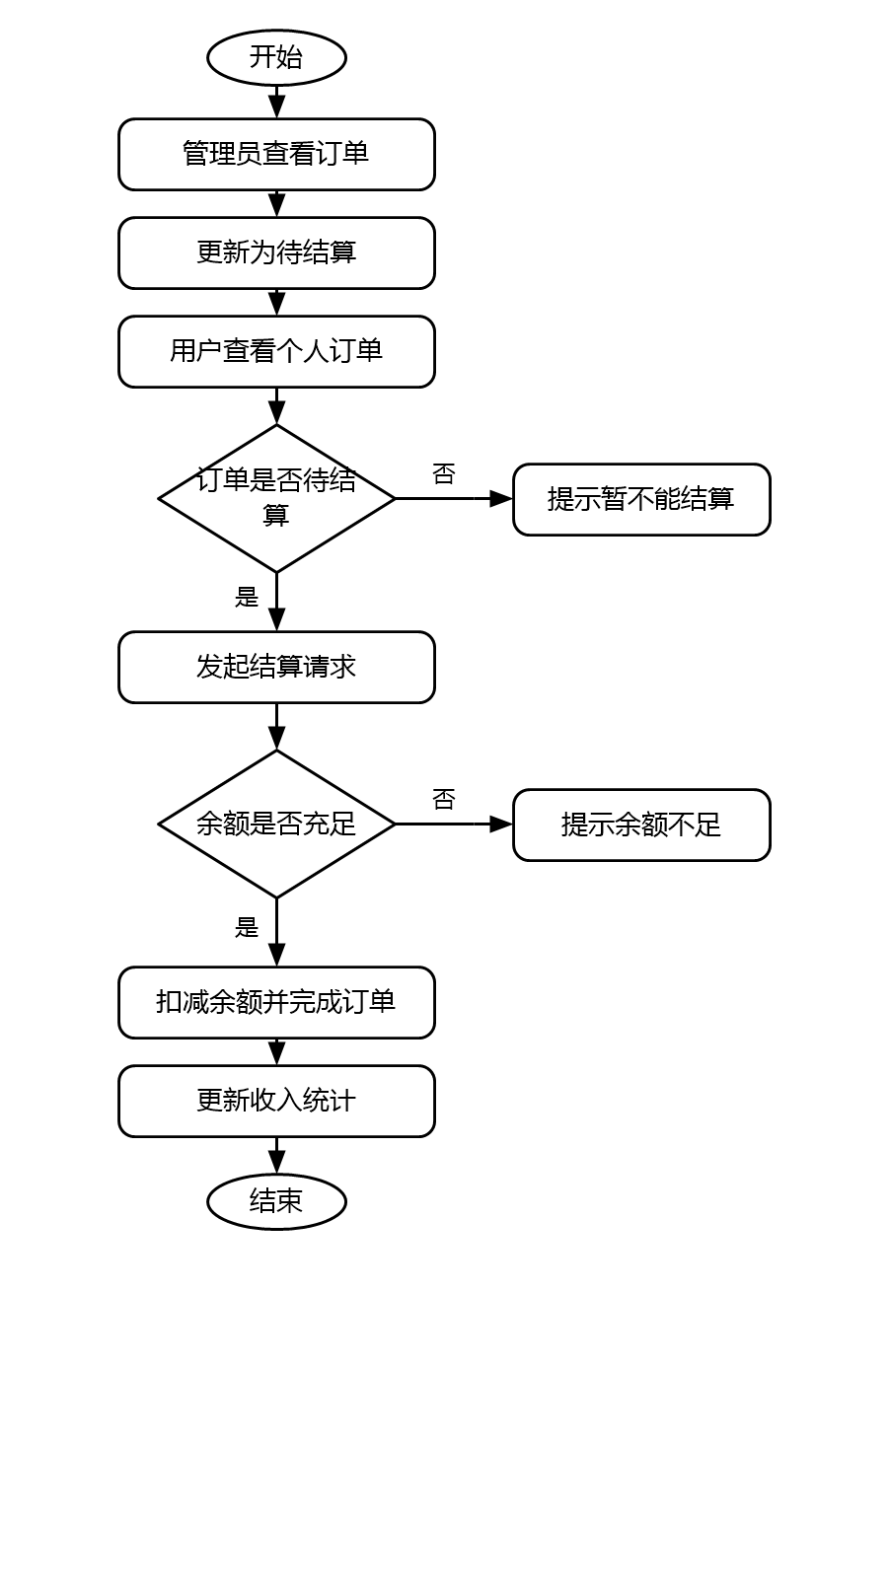
图4.6 出餐结算与订单管理功能流程图

4.2.6 用户资料与充值管理功能
用户资料与充值管理功能用于支撑用户信息维护和账户资金管理。普通用户可通过 /user/me 查询当前个人资料，并修改姓名、手机号、性别、头像等信息，其中头像文件通过上传接口写入 photo 目录后再进行访问展示；管理员则可在后台用户管理和个人信息页面中查看用户列表、维护用户资料，并通过修改 account 字段实现账户充值。该功能既保证了用户侧资料维护的便捷性，也满足了后台对账户余额进行统一管理的业务需求，其业务流程如图4.7所示。
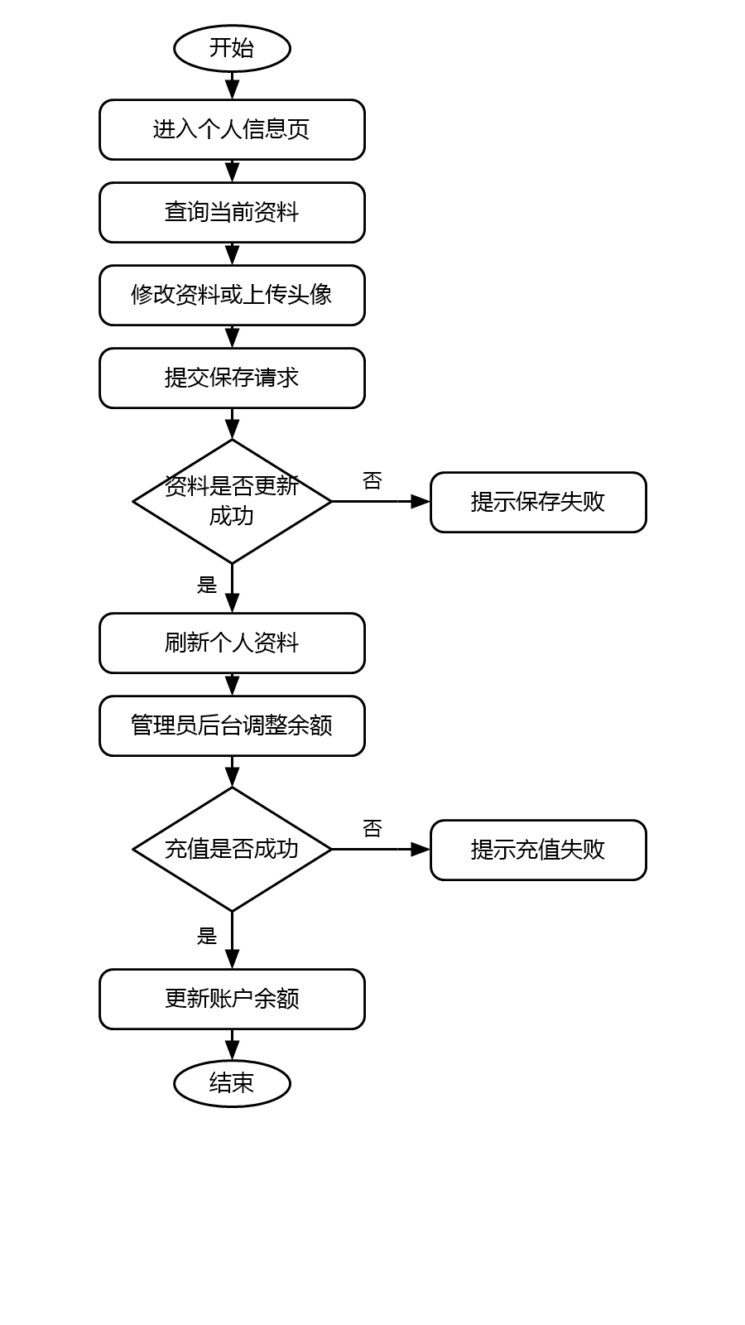
图4.7 用户资料与充值管理功能流程图

4.3 数据设计

4.3.1 概念模型（ER模型）
本系统概念模型主要围绕管理员、用户、餐桌、菜品和订单五类核心实体展开，各实体及其属性如下：
1) 管理员信息属性有：id、username、password、name、avatar、role，分别表示管理员编号、登录账号、登录密码、管理员姓名、头像地址和角色标识，如图4.7所示。
2) 用户信息属性有：id、username、password、name、avatar、role、sex、phone、account，分别表示用户编号、登录账号、登录密码、姓名、头像、角色、性别、手机号和账户余额，如图4.8所示。
3) 餐桌信息属性有：id、no、unit、free、userId、userName，分别表示餐桌编号、桌号、餐桌规格、空闲状态、当前占用用户编号和当前占用用户姓名，如图4.9所示。
4) 菜品信息属性有：id、name、descr、price、img，分别表示菜品编号、菜品名称、菜品描述、菜品价格和菜品图片，如图4.10所示。
5) 订单信息属性有：id、content、total、userId、userRole、time、status、orderNo、userName，分别表示订单编号、订单内容、订单总价、下单用户编号、下单用户角色、下单时间、订单状态、订单号和下单用户名，如图4.11所示。
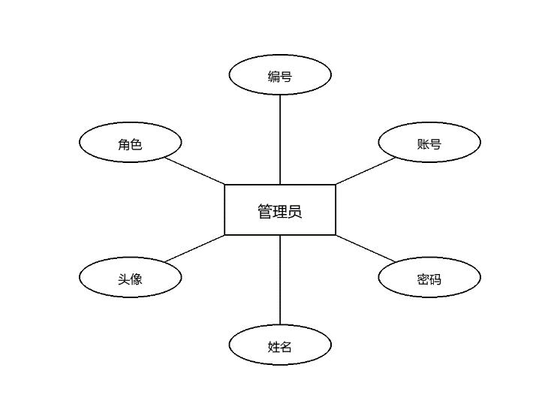
图4.7 管理员信息属性
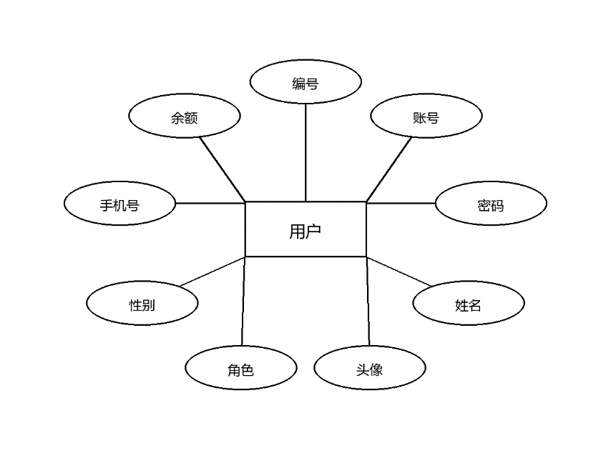
图4.8 用户信息属性
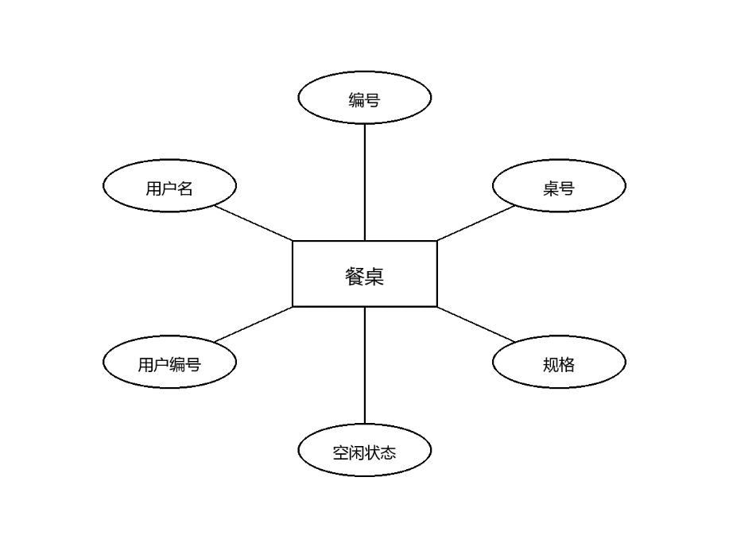
图4.9 餐桌信息属性
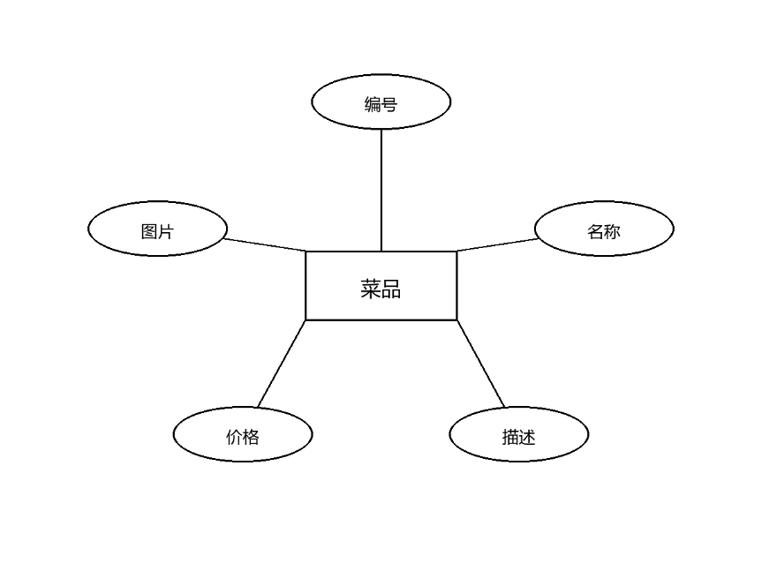
图4.10 菜品信息属性
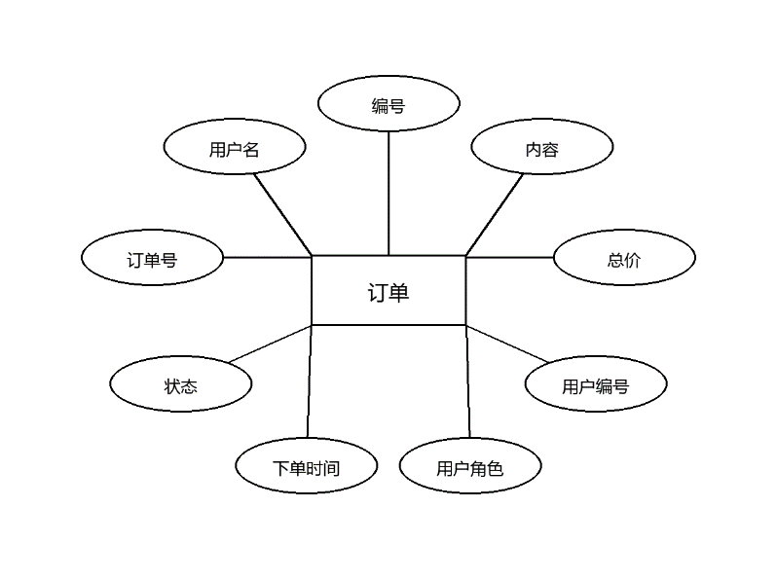
图4.11 订单信息属性

不同实体之间的联系主要包括以下几类：
1) 用户实体与餐桌实体之间存在“占用”联系。
用户信息：一个用户在同一时刻最多占用一张餐桌，也可以处于未占桌状态。
餐桌信息：一张餐桌在同一时刻最多被一个用户占用，也可以保持空闲状态，因此用户与餐桌之间构成受业务规则约束的 0..1 对 0..1 联系。
2) 用户实体与订单实体之间存在“下单”联系。
订单信息：一个用户可以提交多个订单，但每个订单只归属于一个用户，因此用户与订单之间构成一对多联系。
3) 订单实体与菜品实体之间存在“包含”联系。
订单信息：一个订单可以包含多种菜品，订单总价由所选菜品数量和价格共同决定。
菜品信息：同一种菜品可以被多个用户重复点选，并出现在不同订单中。
联系说明：从概念模型看，订单与菜品之间属于多对多联系；当前系统在物理实现中将订单内容以字符串形式保存在 content 字段中，尚未拆分为独立订单明细表。
4) 管理员实体与用户、菜品、餐桌及订单实体之间存在“维护”与“处理”联系。
联系说明：管理员负责用户资料维护、菜品与餐桌基础数据管理以及订单状态处理与后台统计。综合以上分析，可形成本系统完整的实体—联系模型。
完整实体-联系图如图4.12。
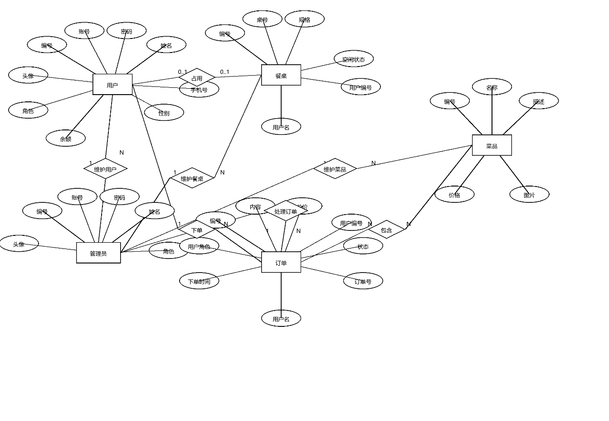
图4.12 完整实体-联系图

4.3.2 物理模型（数据字典设计）
本系统使用数据库为MySQL 5.7.44，数据库可视化工具为Navicat 17 for MySql。
- 订单信息表
该表记录用户下单生成的订单主信息，orders表如表4.1所示。
表4.1 orders表
字段 | 字段类型 | 字段解释
id | int(11) | 主键，自增ID
content | varchar(1000) | 订单内容字符串
total | decimal(10,0) | 订单总金额
user_id | int(11) | 下单用户ID
user_role | varchar(20) | 下单角色
time | varchar(255) | 下单时间
status | varchar(255) | 订单状态
order_no | varchar(255) | 订单编号

- 菜品信息表
该表记录菜品名称、简介、价格和图片等基础信息，foods表如表4.2所示。
表4.2 foods表
字段 | 字段类型 | 字段解释
id | int(11) | 主键，自增ID
name | varchar(255) | 菜品名称
descr | varchar(255) | 菜品简介
price | decimal(10,2) | 菜品价格
img | varchar(255) | 菜品图片地址

- 餐桌信息表
该表记录餐桌编号、规格、空闲状态以及当前占用用户等信息，tables表如表4.3所示。
表4.3 tables表
字段 | 字段类型 | 字段解释
id | int(11) | 主键，自增ID
no | varchar(255) | 餐桌编号
unit | varchar(255) | 餐桌规格
free | varchar(255) | 餐桌是否空闲（是/否）
user_id | int(11) | 当前占用用户ID

- 用户信息表
该表记录普通用户的账号、资料和余额等信息，user表如表4.4所示。
表4.4 user表
字段 | 字段类型 | 字段解释
id | int(11) | 主键，自增ID
username | varchar(255) | 用户账号
password | varchar(255) | 用户登录密码
name | varchar(255) | 用户姓名
avatar | varchar(255) | 用户头像地址
role | varchar(255) | 用户角色标识
sex | varchar(255) | 用户性别
phone | varchar(255) | 用户手机号
account | decimal(10,2) | 用户账户余额

- 管理员信息表
该表记录后台管理员的基础信息，admin表如表4.5所示。
表4.5 admin表
字段 | 字段类型 | 字段解释
id | int(11) | 主键，自增ID
username | varchar(255) | 管理员账号
password | varchar(255) | 管理员登录密码
name | varchar(255) | 管理员姓名
avatar | varchar(255) | 管理员头像地址
role | varchar(255) | 管理员角色标识

4.4 前后端接口设计

4.4.1 登录模块接口
登录模块负责普通用户注册、身份校验与登录态建立。小程序端主要通过 /auth/register 和 /auth/login 完成账号创建与登录，管理员端则保留 /login 作为兼容入口。
- 该接口用于普通用户注册，详细说明如表4.6所示：
表4.6 用户注册接口说明
URL | /auth/register
HTTP请求方式 | POST
携带参数 | 请求体包含 username、password、name、role；其中 role 固定为 USER，用户名需保持唯一。
回调参数 | 返回统一 Result 对象，包含 code、msg、data；注册成功时 data 通常为空。
功能说明 | 用于微信小程序端创建普通用户账号，后端完成账号唯一性校验并写入用户基础信息。
- 该接口用于用户登录与令牌签发，详细说明如表4.7所示：
表4.7 用户登录接口说明
URL | /auth/login
HTTP请求方式 | POST
携带参数 | 请求体包含 username、password、role；普通用户 role 为 USER，管理员兼容接口可使用 /login。
回调参数 | 返回 Result 对象；data 中包含 id、username、name、avatar、role、token 等登录态信息。
功能说明 | 用于校验账号密码并签发 JWT Token，前端登录成功后将 token 保存到本地并用于后续鉴权请求。

4.4.2 用户信息管理模块接口
用户信息管理模块用于支撑“我的”页面资料展示与维护，前端通过已登录用户的 token 访问当前用户接口，无需显式传递 userId。
- 该接口用于查询当前登录用户资料，详细说明如表4.8所示：
表4.8 当前用户信息查询接口说明
URL | /user/me
HTTP请求方式 | GET
携带参数 | 请求头携带 Authorization: Bearer <token>；无业务请求体。
回调参数 | 返回 Result 对象；data 为当前用户信息，包含 id、username、name、avatar、sex、phone、account、role 等字段。
功能说明 | 用于查询当前登录用户的个人资料和账户余额，为小程序个人中心页面初始化数据。
- 该接口用于更新当前登录用户资料，详细说明如表4.9所示：
表4.9 当前用户信息更新接口说明
URL | /user/me
HTTP请求方式 | PUT
携带参数 | 请求头携带 Authorization: Bearer <token>；请求体可包含 name、phone、sex、avatar 等需更新字段。
回调参数 | 返回 Result 对象；data 为更新后的最新用户信息。
功能说明 | 用于修改当前用户个人资料，后端根据 token 识别用户身份并完成资料更新。

4.4.3 餐桌和菜品模块接口
餐桌和菜品模块是用户点餐前的核心准备环节，其中餐桌接口负责占座约束控制，菜品接口负责为前端菜单页提供可视化菜品数据。
- 该接口用于当前用户占用餐桌，详细说明如表4.10所示：
表4.10 当前用户占桌接口说明
URL | /tables/current
HTTP请求方式 | POST
携带参数 | 请求头携带 Authorization: Bearer <token>；请求体主要包含餐桌 id，后端结合当前用户编号完成占桌。
回调参数 | 返回 Result 对象；data 为最新餐桌信息，包含 id、no、unit、free、userId、userName 等字段。
功能说明 | 用于当前用户占用指定餐桌，后端同时校验“一个用户只能占一个餐桌、一个餐桌只能被一个用户占用”的业务规则。
- 该接口用于查询菜品列表，详细说明如表4.11所示：
表4.11 菜品列表查询接口说明
URL | /foods/selectAll
HTTP请求方式 | GET
携带参数 | 可选查询参数 name；小程序端通常不传该参数以获取全部菜品列表。
回调参数 | 返回 Result 对象；data 为菜品集合，每项包含 id、name、descr、price、img 等字段。
功能说明 | 用于加载菜品列表、价格、图片与描述信息，为菜单浏览和购物车组装提供数据来源。

4.4.4 订单结算模块接口
订单结算模块贯穿下单、订单状态流转和余额扣减等关键业务，前端既需要提交购物车生成订单，也需要在待结算状态下发起结算请求。
- 该接口用于创建订单，详细说明如表4.12所示：
表4.12 订单创建接口说明
URL | /orders
HTTP请求方式 | POST
携带参数 | 请求头携带 Authorization: Bearer <token>；请求体包含 content、total 等订单核心数据，userId、orderNo、time 由后端自动补全。
回调参数 | 返回 Result 对象；data 为创建后的订单信息，包含订单编号、下单时间、状态和所属用户等字段。
功能说明 | 用于将前端购物车内容提交为正式订单，后端自动生成订单编号并将订单初始状态设置为“待出餐”。
- 该接口用于结算订单，详细说明如表4.13所示：
表4.13 订单结算接口说明
URL | /orders/{id}/settle
HTTP请求方式 | POST
携带参数 | 路径参数 id 为订单主键；请求头携带 Authorization: Bearer <token>；请求体为空。
回调参数 | 返回 Result 对象；data 为结算后的订单信息，订单状态更新为“已完成”。
功能说明 | 用于对当前用户名下处于“待结算”状态的订单执行余额扣减和状态更新，并完成订单闭环。

4.4.5 文件上传和下载模块接口
文件资源模块主要服务于用户头像和菜品图片管理，前端先上传文件获得访问地址，再通过下载接口进行页面展示。
- 该接口用于上传图片文件，详细说明如表4.14所示：
表4.14 文件上传接口说明
URL | /files/upload
HTTP请求方式 | POST
携带参数 | 表单参数 file，内容类型为 multipart/form-data；请求体携带待上传的头像或菜品图片文件。
回调参数 | 返回 Result 对象；data 为可直接访问的文件 URL，通常形如 /files/download/{fileName}。
功能说明 | 用于将头像或菜品图片保存到 photo 目录，并向前端返回后续可访问的资源地址。
- 该接口用于下载或访问图片资源，详细说明如表4.15所示：
表4.15 文件下载接口说明
URL | /files/download/{fileName}
HTTP请求方式 | GET
携带参数 | 路径参数 fileName 为文件名；无需请求体。
回调参数 | 接口直接返回文件二进制流，响应头包含内容类型和文件名；文件不存在时返回 404。
功能说明 | 用于根据文件名读取服务器中的图片资源，支撑小程序头像、菜品图片和后台资源预览。

5 订餐系统实现

5.1 开发环境
处理器：AMD RYZEN7 5000 SERIES
操作系统：Windows 10
开发及测试平台：XXXXXX
数据库：MySQL 5.7.44
数据库可视化工具：Navicat 17 for MySQL

5.2 系统关键代码

5.2.1 XXXXXXXXXX
XXXXXXXXXXXXXXXXXXXXX
- XXXXXX
XXXXXXXXXXXXXXXXXXXXXXXXXXXXXXXXXXXXXXXXXXXXXXXXXXXXXXXX
- XXXXXXXXXX
XXXXXXXXXXXXXXXXXXXXXXXXXXXXXXXXXXXXXXXXXXXXXXXXXXXXXXXXXXXXXXX
前端部分核心代码：
XXXXXXXXXXXXXX
XXXXXXXXXXXXXXXXXX
XXXXXXXXXXXXXXXXXXXX
XXXXXXXXXXXXXXXXXXXXXXXX
XXXXXXXXXXXXXXXXXXXXXXXXXXX

函数实现的部分代码：
XXXXXXXXXXXXXX
XXXXXXXXXXXXXXXXXX
XXXXXXXXXXXXXXXXXXXX
XXXXXXXXXXXXXXXXXXXXXXXX
XXXXXXXXXXXXXXXXXXXXXXXXXXX

5.2.2 XXXXXXXXXX
XXXXXXXXXXXXXXXXXXXXX
- XXXXXX
XXXXXXXXXXXXXXXXXXXXXXXXXXXXXXXXXXXXXXXXXXXXXXXXXXXXXXXX
- XXXXXXXXXX
XXXXXXXXXXXXXXXXXXXXXXXXXXXXXXXXXXXXXXXXXXXXXXXXXXXXXXXXXXXXXXX
前端部分核心代码：
XXXXXXXXXXXXXX
XXXXXXXXXXXXXXXXXX
XXXXXXXXXXXXXXXXXXXX
XXXXXXXXXXXXXXXXXXXXXXXX
XXXXXXXXXXXXXXXXXXXXXXXXXXX

函数实现的部分代码：
XXXXXXXXXXXXXX
XXXXXXXXXXXXXXXXXX
XXXXXXXXXXXXXXXXXXXX
XXXXXXXXXXXXXXXXXXXXXXXX
XXXXXXXXXXXXXXXXXXXXXXXXXXX

5.2.3 XXXXXXXXXXX
XXXXXXXXXXXXXXXXXXXXX
- XXXXXX
XXXXXXXXXXXXXXXXXXXXXXXXXXXXXXXXXXXXXXXXXXXXXXXXXXXXXXXX
- XXXXXXXXXX
XXXXXXXXXXXXXXXXXXXXXXXXXXXXXXXXXXXXXXXXXXXXXXXXXXXXXXXXXXXXXXX
前端部分核心代码：
XXXXXXXXXXXXXX
XXXXXXXXXXXXXXXXXX
XXXXXXXXXXXXXXXXXXXX
XXXXXXXXXXXXXXXXXXXXXXXX
XXXXXXXXXXXXXXXXXXXXXXXXXXX

函数实现的部分代码：
XXXXXXXXXXXXXX
XXXXXXXXXXXXXXXXXX
XXXXXXXXXXXXXXXXXXXX
XXXXXXXXXXXXXXXXXXXXXXXX
XXXXXXXXXXXXXXXXXXXXXXXXXXX

5.2.4 XXXXXXXXXXXXXXX
XXXXXXXXXXXXXXXXXXXXX
- XXXXXX
XXXXXXXXXXXXXXXXXXXXXXXXXXXXXXXXXXXXXXXXXXXXXXXXXXXXXXXX
- XXXXXXXXXX
XXXXXXXXXXXXXXXXXXXXXXXXXXXXXXXXXXXXXXXXXXXXXXXXXXXXXXXXXXXXXXX
前端部分核心代码：
XXXXXXXXXXXXXX
XXXXXXXXXXXXXXXXXX
XXXXXXXXXXXXXXXXXXXX
XXXXXXXXXXXXXXXXXXXXXXXX
XXXXXXXXXXXXXXXXXXXXXXXXXXX

函数实现的部分代码：
XXXXXXXXXXXXXX
XXXXXXXXXXXXXXXXXX
XXXXXXXXXXXXXXXXXXXX
XXXXXXXXXXXXXXXXXXXXXXXX
XXXXXXXXXXXXXXXXXXXXXXXXXXX

5.2.5 XXXXXXXXXXXXXXXXX
XXXXXXXXXXXXXXXXXXXXX
- XXXXXX
XXXXXXXXXXXXXXXXXXXXXXXXXXXXXXXXXXXXXXXXXXXXXXXXXXXXXXXX
- XXXXXXXXXX
XXXXXXXXXXXXXXXXXXXXXXXXXXXXXXXXXXXXXXXXXXXXXXXXXXXXXXXXXXXXXXX
前端部分核心代码：
XXXXXXXXXXXXXX
XXXXXXXXXXXXXXXXXX
XXXXXXXXXXXXXXXXXXXX
XXXXXXXXXXXXXXXXXXXXXXXX
XXXXXXXXXXXXXXXXXXXXXXXXXXX

函数实现的部分代码：
XXXXXXXXXXXXXX
XXXXXXXXXXXXXXXXXX
XXXXXXXXXXXXXXXXXXXX
XXXXXXXXXXXXXXXXXXXXXXXX
XXXXXXXXXXXXXXXXXXXXXXXXXXX

5.2.6 XXXXXXXXXXXXX
XXXXXXXXXXXXXXXXXXXXX
- XXXXXX
XXXXXXXXXXXXXXXXXXXXXXXXXXXXXXXXXXXXXXXXXXXXXXXXXXXXXXXX
- XXXXXXXXXX
XXXXXXXXXXXXXXXXXXXXXXXXXXXXXXXXXXXXXXXXXXXXXXXXXXXXXXXXXXXXXXX
前端部分核心代码：
XXXXXXXXXXXXXX
XXXXXXXXXXXXXXXXXX
XXXXXXXXXXXXXXXXXXXX
XXXXXXXXXXXXXXXXXXXXXXXX
XXXXXXXXXXXXXXXXXXXXXXXXXXX

函数实现的部分代码：
XXXXXXXXXXXXXX
XXXXXXXXXXXXXXXXXX
XXXXXXXXXXXXXXXXXXXX
XXXXXXXXXXXXXXXXXXXXXXXX
XXXXXXXXXXXXXXXXXXXXXXXXXXX

6 系统测试

结 论

参 考 文 献

致 谢

